1/ Ý nghĩa

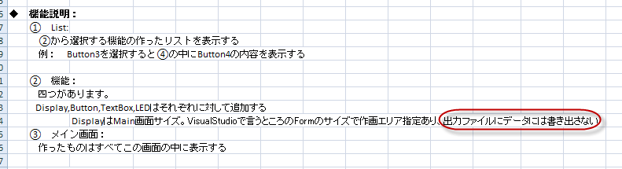

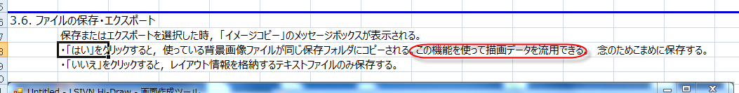

2/ Chức năng của LED

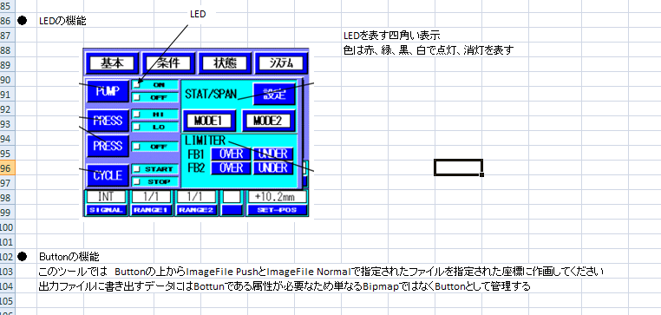

3. Hai mẫu sample trong mục 4 file excel. Chức năng là gì?

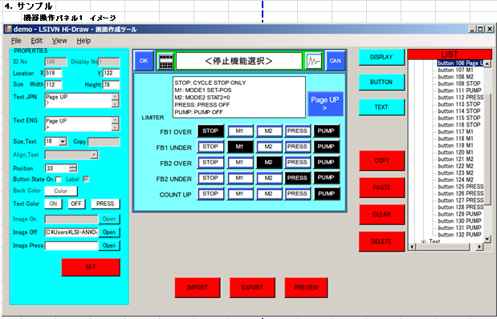

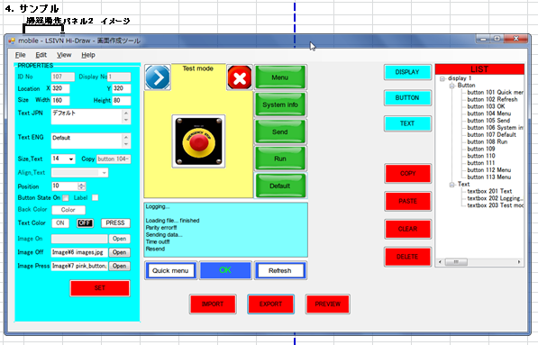

4/

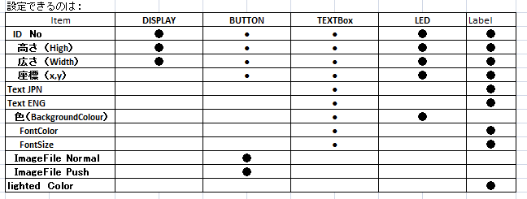

5/

**Sequence Click on set button**

button DELETE chỉ được dùng khi chọn item bên LIST, nếu chọn item trên màn hình display thì ko được.